# 日不落帝国资本兴衰与中国光友粉丝崛起

9月16日讯:9月13日，一场以企业科学家、方便粉丝发明人邹光友专题直播《日不落帝国资本兴衰与中国光友粉丝崛起》新闻发布会，在中国科技城光友红薯博物园隆重召开。

本次活动由国际马铃薯中心科技合作示范基地、国家十三五薯类方便主食课题组、国家薯类加工技术研发分中心、四川省马铃薯工程技术中心、光友薯业集团主办，国际健康管理中心项目部、全国工程机械安全救援培训基地、绵阳市商务协会、绵阳市营养学会、绵阳市食品产业协会、绵阳市医药食品健康委员会支持；光友集团、光友薯业、光友农林生态、光友新贸易、秦皇岛光友薯业承办。

现场嘉宾:千誉星国际教育创始人夏千涵、绵阳市委党校教授、原副校长钟思泉、绵阳实验高级中学原党委书记、校长付建军、绵阳食品产业协会副秘书长陈林、香港教育大学石雅青博士 四川九洲线缆董事 四川九洲教育投资管理公司董事范峻辉、千誉星国际教育助理张崇健、四川幼儿师范学校对外交流与合作处处长涂纯英、申通快递董事长许鑫萍、香港远东宏信股份客户发展顾问周毅、泸州老窖国窖1573绵阳品牌经理谢宇霞、四川中信人豪信息科技有限责任公司总经理刘俊豪、四川省楹联学会理事左启、绵阳港中旅国际旅行社总经理黄亚妃及绵阳电视台记者、中国老摄影家协会绵阳站等，同步通过抖音、视频号、快手、小红书、搜狐等直播间线上千万粉丝宝宝共同见证本次新闻发布会。  
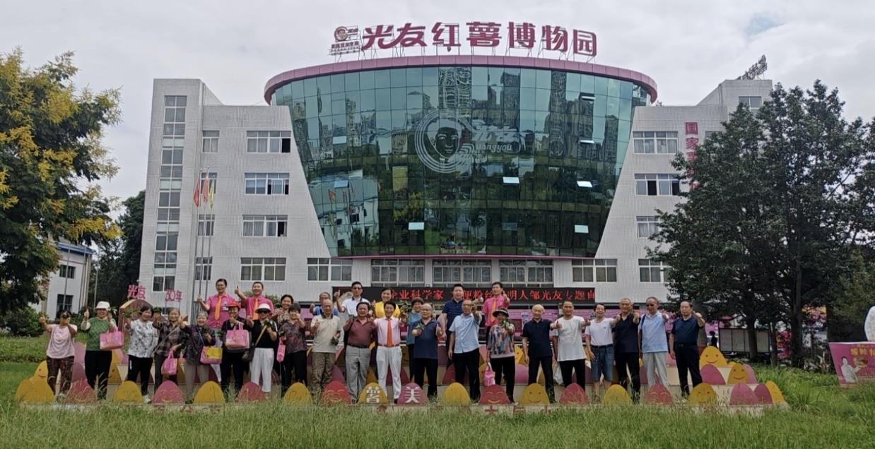

现场嘉宾与线上观众共同“打卡”光友红薯博物园，在国家十三五薯类健康主食成果展区，直观展现光友薯业在薯类健康主食领域的科研硬实力。  
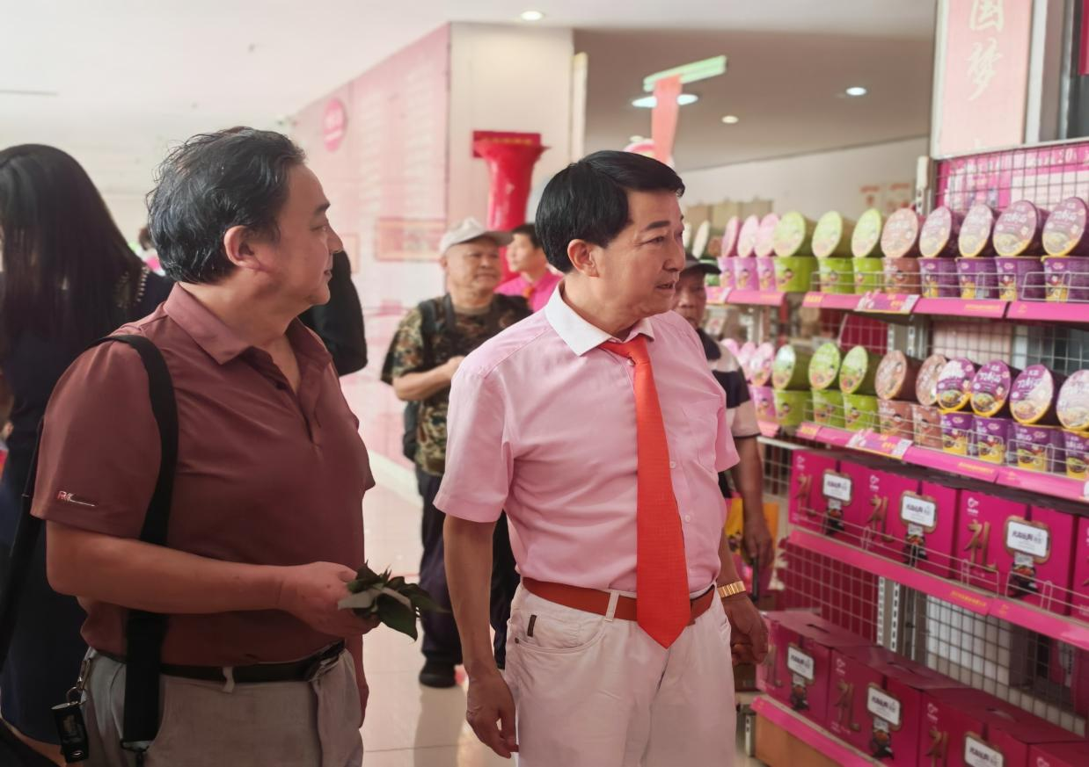  
  
 小品《时光薯粉》让33年后的邹光友与33年前的邹光友相遇，共同演绎一段关于梦想与坚持的感人故事。嘉宾们被邹光友的坚韧不拔和成功智慧所深深打动。纷纷感叹，为邹光友的成功喝彩，也为邹光友的创业之路而感动。

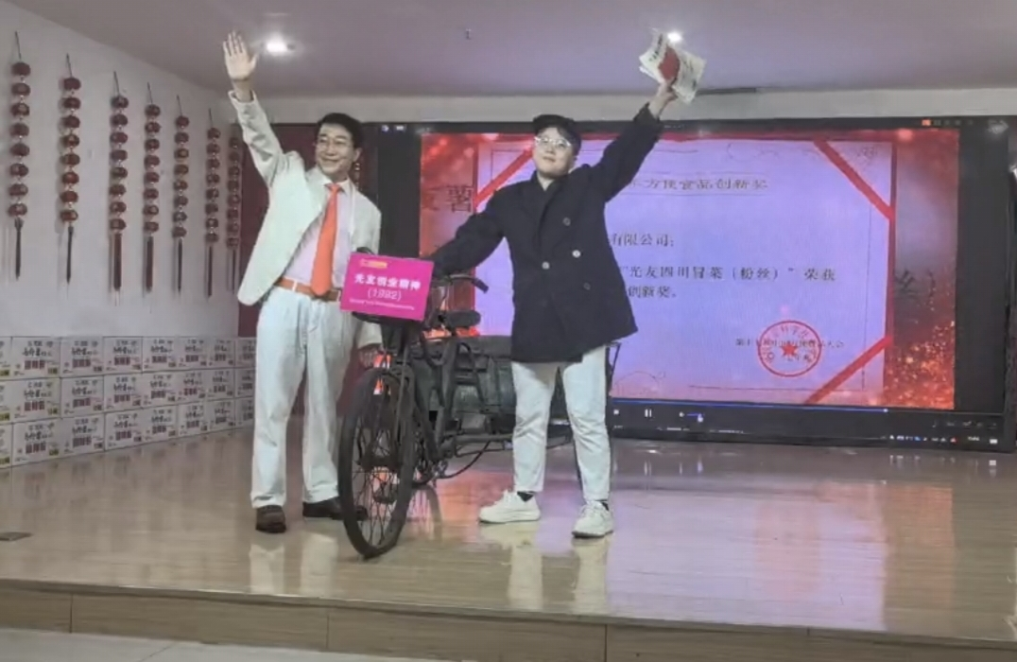

**绵阳市委党校教授、原副校长钟思泉就“日不落帝国资本兴衰与中国光友粉丝崛起”发布新闻**:

日不落帝国是指历史上因殖民地遍布全球，太阳始终照耀其部分领土的国家，特指16—18世纪的西班牙帝国和大英帝国，该词最初由西班牙国王卡洛斯一世提出。后来用于形容18-20世纪的大英帝国，鼎盛时期的英国殖民地遍布七大洲，包括北美、印度、澳大利亚、非洲等关键区域，1921年领土面积达到3550万平方公里，涵盖全球四分之一人口。英国资本兴衰，其历程可分为“兴起—巅峰—衰落”三阶段。

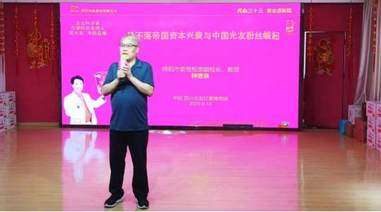

**一、英国资本兴起**（16—18世纪）

**资本原始积累—殖民掠夺**

1588年击败西班牙无敌舰队后，英国逐步确立海上霸权，建立全球贸易网络，形成殖民地资源与本土工业循环体系。 1700-1800年间英国议会通过4000多个圈地法案，导致600万英亩土地被圈占，大量农民失去土地成为城市劳动力，圈地运动使土地财富转化为工业资本。英国在海外直接掠夺贵金属、原材料与劳动力：在美洲抢占印第安人土地发展种植园，在非洲进行黑奴贸易（16世纪末至18世纪，英国是最大黑奴贸易国之一），在印度通过东印度公司掠夺香料、棉纺织品与土地税，仅1757-1815年，英国从印度掠夺的财富就超过10亿英镑。

**货币资本的扩张—**商业垄断：

政府通过特许公司赋予资本垄断权，典型如1600年成立的东印度公司，拥有对印度、中国的贸易垄断权，通过“低价收购殖民地原料+高价出售欧洲制成品”的剪刀差，实现资本快速增值；1694年英格兰银行成立，标志着金融资本雏形出现，为殖民扩张提供信贷支持，也为后续工业革命积累了货币资本。

**工业革命的条件—**技术基础和市场需求 :

技术基础‌：牛顿力学理论为机械设计提供科学依据，钟表制造技术培养了精密加工能力，工场手工业时期积累的纺织机械改良经验（如飞梭、珍妮机）形成技术储备。

市场需求‌：18世纪英国棉布消费量增长7倍，殖民扩张使"日不落帝国"创造庞大的海外市场，传统手工生产无法满足需求，倒逼机械化生产。至18世纪末，英国通过殖民与商业资本积累，已超越西班牙、荷兰成为全球最大殖民帝国，资本规模与流通效率领先欧洲，为工业革命的爆发提供了资金+市场+原料三要素。

**二、英国资本霸权**(19世纪)

19世纪是英国资本的"黄金时代"，工业资本取代殖民资本成为核心，依托工业革命形成"世界工厂"地位，资本扩张从"掠夺式"转向"渗透式"，构建起全球资本霸权。

**第一次工业革命—工业资本主导**

第一次工业革命(8世纪60年代-19世纪40年代)后，以蒸汽机的改良(瓦特，1785年)和铁路技术(斯蒂芬森，1814年)为关键进展，推动人类进入"蒸汽时代"。‌‌英国纺织、钢铁、机械制造等工业部门崛起，1870年英国工业产值占全球32%，煤产量占50%、钢产量占53%。工业资本通过"生产—销售—再投资"循环，将廉价工业品输往殖民地(如向印度倾销机器棉织品，摧毁当地传统手工业)，同时从殖民地掠夺棉花、铁矿等原料，形成"英国生产—全球消费"的资本循环链。

**伦敦金融城—全球金融资本枢纽**

19世纪中叶，英国率先实行金本位制，英镑成为全球通用货币；资本输出规模远超其他国家，1870-1914年英国对外投资累计达40亿英镑，主要流向殖民地与欧美国家(如投资美国铁路、阿根廷农业)，通过利息、股息获取超额利润，形成"资本输出—利润回流"的全球收益体系。

**日不落帝国—全球资本霸权**

19世纪末，英国完成对印度、澳大利亚、南非等核心殖民地的全面控制，强迫当地接受英国资本与贸易规则，至1914年，日不落帝国"的资本霸权与殖民霸权高度统一。

1. **英国资本衰落(20世纪至今)：战争消耗与全球竞争消解霸权**

20世纪后，两次世界大战、殖民地独立运动与美德等国的经济竞争，逐步瓦解英国资本的全球主导地位，其资本从"全球霸权"转向"区域影响力"。

**两次世界大战—债权国变债务国**

第一次世界大战(1914-1918)使英国从全球最大债权国沦为债务国，战前对外投资损失1/3，战后欠美国债务达44亿美元。 第二次世界大战(1939-1945)进一步耗尽国力，为维持战争，英国变卖海外资产、接受美国"租借法案"，战后黄金储备仅剩1938年的1/5，不得不放弃"金本位制"，英镑信用严重受损。如今英国公共债务总额达2.81万亿英镑，占GDP比例达96.1%(截至2025年7月)，相当于每个英国人背负约3790英镑的债务(1英镑=9.6元人民币）。

**第二次工业革命—工业竞争力下滑**

19世纪末起，美国、德国依托第二次工业革命(电力、化工)快速崛起，英国工业资本因"设备陈旧、技术创新滞后”而逐渐衰落：1913年，美国工业产值超过英国；1930年，德国钢产量超越英国。英国"世界工厂"地位丧失，工业资本的全球竞争力持续下降，依赖海外投资收益的"食利型经济"逐渐形成，进一步削弱资本积累能力。

**殖民地独立运动—全球资本循环链断裂**

20世纪40-60年代，殖民地独立运动浪潮席卷全球：1947年印度独立，英国失去最大的原料产地与市场；1957年加纳独立，拉开非洲殖民地独立序幕。殖民体系的瓦解，使英国资本失去专属掠夺场与投资区，全球资本循环链断裂，不得不收缩海外资本布局。

**布雷顿森林体系建立—金融霸权转移**

二战后，布雷顿森林体系确立“美元与黄金挂钩、各国货币与美元挂钩”的格局，美元取代英镑成为全球核心货币；全球资本定价权、结算权逐步由伦敦金融城向纽约转移。英国资本从"全球主导"退为"欧洲经济参与者"，1973年加入欧共体(后为欧盟)，英国资本运作聚焦欧洲市场，全球影响力进一步弱化。2020年1月31日英国退出欧盟，其在欧洲市场的影响力也日渐式微，日不落帝国资本的全球霸权彻底瓦解！

**四、资本兴衰的本质逻辑及对现代经济的影响**

日不落帝国的资本兴衰的本质是：殖民扩张支撑资本积累—资本积累推动帝国扩张—过度扩张侵略激发外部竞争垄断—最终导致资本衰落    它依赖"殖民暴力+制度垄断"而兴起，为现代资本主义积累了原始资本，但也留下了殖民经济不平等的历史遗产； "资本来到世间，从头到脚，每个毛孔都滴着血和肮脏的东西"； "如果有10%的利润，资本就保证到处被使用；有20%的利润，它就活跃起来；有50%的利润，它就铤而走险；为了100%的利润，它就敢践踏一切人间法律；有300%的利润，它就敢犯任何罪行，甚至冒绞首的危险"。

英国依托"工业革命+金融创新"，构建了首个全球资本体系，奠定了现代世界经济的"中心—外围"结构； "日不落帝国"全球资本霸权的衰落标志着"殖民掠夺资本霸权"时代的终结，推动全球资本秩序向多极化演变。

**五、中国光友粉丝崛起之路**

**开创红薯，粉丝之路**

邹光友出生于四川省三台县邹家大院，从小吃红薯长大，与红薯结下了不解之缘。 1982年，邹光友大学毕业，面对家乡“红薯越多越穷，越穷红薯越多”的怪圈，立志改变红薯的命运。1982年-1992年邹光友先后在安县、三台县政府工作，并下派任科技区长，组织农民科技兴农，加工红薯粉丝，销售红薯粉丝。1992年，邹光友怀揣500元钱，辞官下“海”，骑上三轮车沿街叫卖自己发明的“精白红薯粉丝”，从此踏上光友红薯的“粉丝之路”。

**技术革命，国际领先**

光友薯业以红薯、马铃薯为主要原料加工粉丝，经过33年研究，掀起世界6次粉丝技术革命，获120项多国际国内专利，获国家十三五薯类方便主食，创新发明四大薯类方便主食，获国际领先成果；获国际国内成果荣誉260余项。第一次粉丝革命：1992年，发明精白红薯粉丝第二次粉丝革命：1997年，发明方便粉丝第三次粉丝革命：2000年，发明无明矾粉丝第四次粉丝革命：2005年，发明全薯营养粉丝第五次粉丝革命：2016年，发明薯类非油炸方便面第六次粉丝革命：2020年，发明创新光友国家十三五薯类方便四大主食光友薯类方便粉丝、光友薯类方便米粉、光友薯类非油炸方便面、光友薯类方便火锅，以健康美味方便技术创新及市场需求为特点，由中国工程院院士和食品科学家，评为国际领先水平成果！

**管理模式，持续发展**

光友薯业33年，打造光友粉丝产业金饭碗，积淀出可持续发展的经营管理模式，与社会共享。《光友经营管理模式》，按五大标准执行，按五大阶梯成长，全员每日工作高质量、高效率、高收入、高利润、低成本、低费用，全员每日规范化经营管理，确保企业规范化管理，今天，与全球线上线下朋友共享！

**绩效竞赛，提质增效**

光友薯业将每日绩效竞赛作为推动“提质降本增效”的核心，形成制度化、常态化的管理体系，每日发扬“光友敢死队”精神，形成你追我赶的良好氛围，战胜不可战胜的困难。严格绩效考核，每日每事考核绩效达标，光友薯业以每日竞赛为支点，将“提质降本增效”应用分解到每个岗位，驱动光友薯业在“粉丝之路”的征程上，书写更多“小红薯、大产业”的传奇故事。

**粉丝文化，活力事射**

光友薯业33年来，创新出富有激情、快乐的粉丝文化，全国各地光友员工活力事射，快乐生活、快乐工作，表现在：a、拥有激情“三宝”：第一宝：声音洪亮；第二宝：甜蜜微笑；第三宝：动作夸张b、光友粉丝舞，健康每一天：第一步：《光友之歌》；第二步：《光友粉丝真好吃》；第三步：《我要！光有酸辣粉》；第四步：《光友粉丝中国名牌》；第五步：《弘扬光友文化》。这光友五部曲，已形成光友薯业独具特色的光友快乐文化、激情文化，在国内外影响深远，将与光友酸辣粉交相辉映，成为幸福快乐美食。每日演练，教会他人，锻炼身体，提升激情，健康身体，快乐自己。

光友33年人生格言，提升正能量：光友人生格言:“超越平凡，一丝不苟”、“感恩他人他感恩，成功心态万事成”、“意愿百分百，方法无限多。成果大于小，关键在自我”等，每日背诵，记在心间，快乐励志，同时，应用分享光友人生格言，用在工作和生活中，活用光友人生格言，神奇做事。

**全员营销，走向世界**

光友薯业33年来，全国各地员工，每日全员营销光友粉丝健康主食，由此，光友粉丝从绵阳销往全国、销往世界各地。光友粉丝已畅销北京、上海、天津、陕西、河南、河北、四川、新疆、西藏等全国市场，以及美国、日本、英国、德国、法国、新加坡、澳大利亚等国际市场。2025年8月，邹光友董事长带领团队，分别在英国纽卡斯尔、约克、邓迪、爱丁堡、曼彻斯特、伦敦等地考察英国超市、英国历史文化、以及英国马铃薯研究中心及大学科学研究活动，拜访光友粉丝英国新老经销商及超市，组织《光友粉丝英国发布会》，《光友粉丝英国品鉴会》，《光友粉丝英国签约仪式会》，新签英国光友粉丝经销商，并汇美元下单订货。英国光友粉丝经销商在旗下各大超市张贴光友粉丝宣传海报，挂光友粉丝灯箱，加力宣传中国光友粉丝。

**品牌荣誉，行业第一**

光友粉丝从1992年发明精白红薯粉丝开始，引领世界方便粉丝产业发展，在中国乃至世界把红薯、马铃薯做成一大健康主食产业，先后带动薯区60万薯农脱贫致富，发展成为全球行业知名企业。连续22年被国家八部委评定为“农业产业化国家重点龙头企业”，多次获得“国家高新技术企业”、“全国主食加工业示范企业”、“全国马铃薯主食化产业十大领军企业”、“全国守合同重信用企业”、“推进甘薯产业发展突出贡献奖”、“四川省科学技术进步奖一等奖”等殊荣。“光友粉丝”荣获中国名牌；“光友商标”被评定为“中国驰名商标”。光友薯业获120余项国际国内专利，国际国内商标180余个；光友方便粉丝获得美国FDA认证，成为出口美国、日本免检食品，堪称世界粉丝行业第一。

**粉丝美味，健康时尚**

光友粉丝晶莹剔透，爽滑Q弹，泡好后的粉丝充分吸收了汤汁的味道，品尝一口，酸得开心，辣得过瘾。同时，光友粉丝精选的辣椒、花椒、香醋等调料，经过精心调配，形成了独特的风味，让人吃了还想吃，欲罢不能。无论是在寒冷的冬天，来上一碗热气腾腾的酸辣粉，让全身都暖起来；还是在炎热的夏天，品尝一碗清爽可口的凉拌粉丝，都能带来无与伦比的味觉享受。

粉丝选用优质的红薯作为原料，红薯本身就富含膳食纤维、维生素和矿物质等营养成分。而且，光友粉丝采用先进的生产工艺，最大程度地保留红薯的营养，更适合关注健康人群。在包装设计上，光友粉丝简洁大方，同时方便携带和储存。无论是在办公室、学校，还是在旅途中，只要有开水，就可以随时随地享受到光友粉丝带来的美味。

**战略定位，永攀高峰**

未来，光友薯业将持续释放33年的精神文化、管理模式、技术创新，以及产品质量、品牌、渠道、全球客户等资源，与各位资源整合共享！如:光友粉丝，全球营销；全球召开经营管理盈利模式培训班；全球发展薯类淀粉粉丝产业；薯类健康方便主食，全球福利团供以此战略定位为指引，勇攀光友粉丝高峰，共同创造更好的明天！

中国光友粉丝，从精神文化、技术创新、经营管理、产品品质、持续发展、品牌荣耀等，均崛起在世界行业，像一颗璀璨明珠，屹立在世界东方 ！

**中国光友粉丝 万有引力**

企业科学家、方便粉丝发明人、教授级高工、光友薯业集团董事长邹光友现场分享考察英国收获：

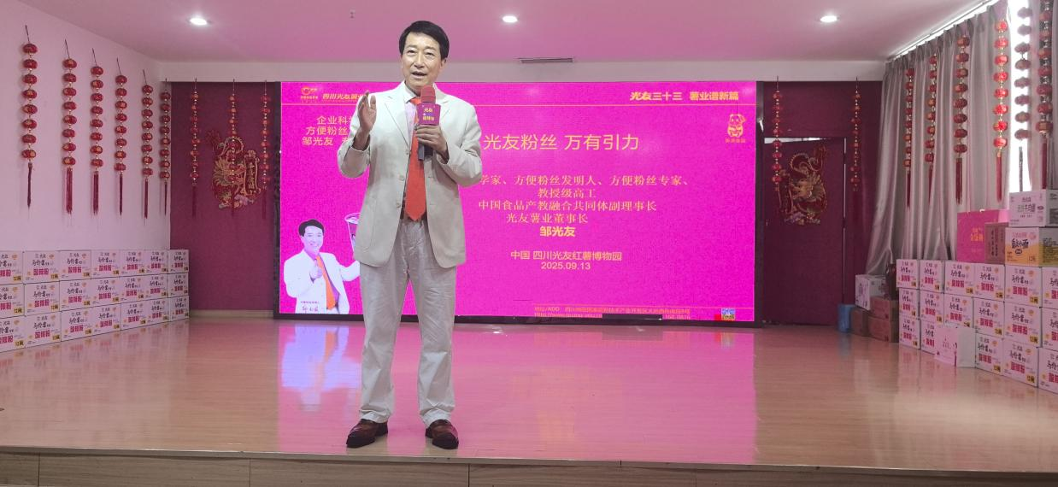

2025年8月，邹光友董事长带领光友团队，分别在英国纽卡斯尔、约克、邓迪、爱丁堡、曼彻斯特、伦敦等地考察英国超市、英国历史文化、以及英国马铃薯研究中心及大学科学研究活动，拜访光友粉丝英国新老经销商及超市，组织《光友粉丝英国发布会》，《光友粉丝英国品鉴会》，《光友粉丝英国签约仪式会》，新签英国粉丝经销商，外汇美元并下单订货。邹光友考察英国剑桥大学，考察科学家牛顿在剑桥大学苹果树下发现万有引力场景。邹光友现场感悟：“牛顿发现万有引力，今天，人人有引力，每种商品有引力，光友酸辣粉在英国有引力。光友酸辣粉吸引英国人、吸引中国人、吸引世界人、吸引线上线下的各位粉丝宝宝，这就是相互吸引，这就是万有引力的效应。光友酸辣粉吸引英国朋友，英国朋友吸引光友酸辣粉，人与人之间就有无限吸引力。**”**

**光友粉丝美味引力**

邹光友从小吃红薯长大，大学毕业后，在政府工作，1992年“下海”创业，凭500元创建光友薯业，创新粉丝产业。33年来，发明世界方便粉丝，推出光友低 Gi酸辣粉、光友酸辣粉网红杯、光友藤椒鸡汤粉、光友绵阳米粉、光友9999重庆小面、光友红油面皮等系列美味食品。

光友酸辣粉以色香味形独特东方美味，香飘北京、伦敦、华盛顿、东京等街头，美食美味吸引，粉丝与消费者相互吸引。

色：光友酸辣粉汤色红亮、粉丝晶莹剔透，吸引力诱人；

香：光友酸辣粉酸、辣、麻融合的独特浓香，扑鼻而来，吸引万千消费者；

味：光友酸辣粉酸、辣、麻、鲜、爽之味，加上粉丝丝丝Q弹，柔软滋润可口，美味引力，终生难忘；

形：光友酸辣粉长长劲道，久煮不断，象征事业长长久久、健康长久，透明粉丝，赏心悦目，吸引眼球和味蕾。

光友酸辣粉色、香、味、形万有引力，吸引全世界消费者。

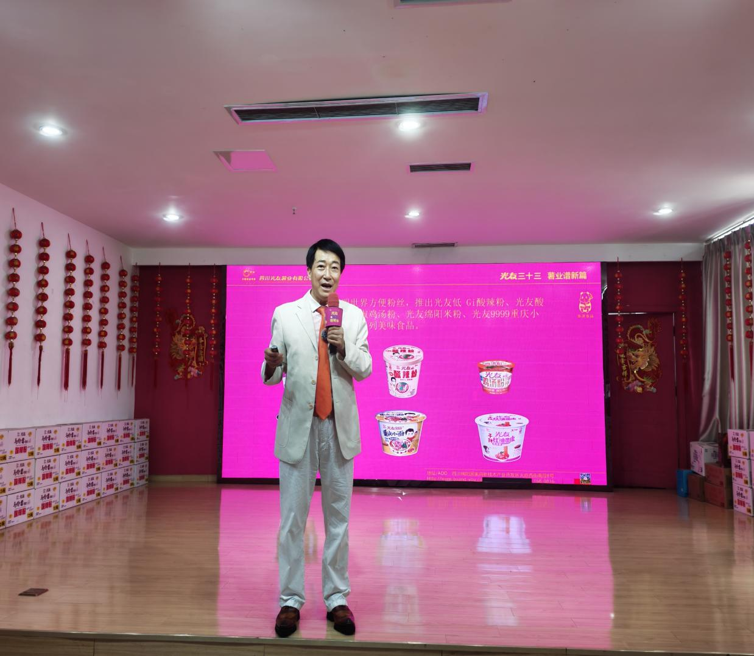

**光友粉丝健康引力**

常吃光友粉丝不发胖，皮肤好，干劲足，健康粉丝吸引英国、美国、日本等世界各地肥胖者，中国各大城市及世界各地，光友粉丝的健康属性吸引力，粉丝与消费者相互吸引。2025年8月16日及19日，光友粉丝团在伦敦重庆味道组织了光友粉丝英国品鉴会，餐厅和街头香气四溢，光友粉丝英国品鉴会在此火热开启，光友低 Gi酸辣粉、光友酸辣粉网红杯、光友mini 杯、光友绵阳米粉、光友9999重庆小面、光友红油面皮等多款产品集体亮相，刚一摆上展台就吸引全场目光，吸引伦敦街头来自英国、德国、法国等世界各国成百上千的消费者上前品尝。

企业科学家、方便粉丝发明人、方便粉丝专家邹光友在英国伦敦向世界宣告，“中国光友粉丝，薯类健康美食，健康全世界！”

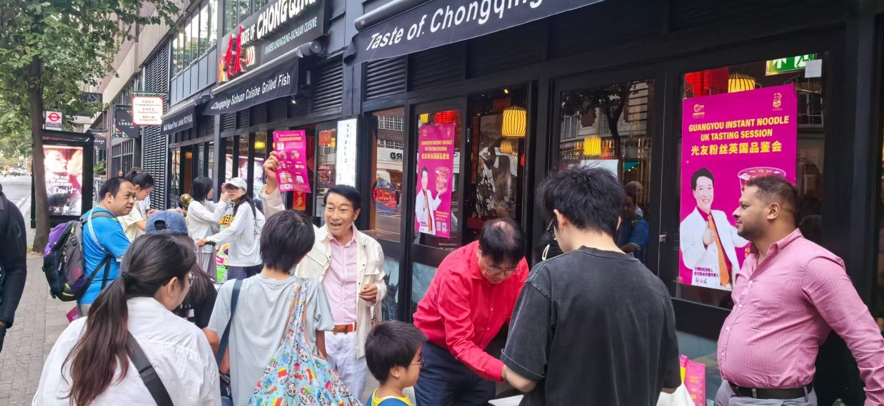

从伦敦品鉴会香飘街头、香飘英国、香飘欧洲；从商超热销到口碑爆棚。光友粉丝凭借中国地道风味和多元化产品，成功俘获英伦乃至世界各地消费者的胃，让川渝味道香飘全球。光友粉丝健康引力，吃出健康好身材。



**光友文化吸引力**

光友粉丝33年来，邹光友粉丝之路创业精神文化励志全球演讲178场，吸引高校千千万万学子励志学习创新创业，成就事业。

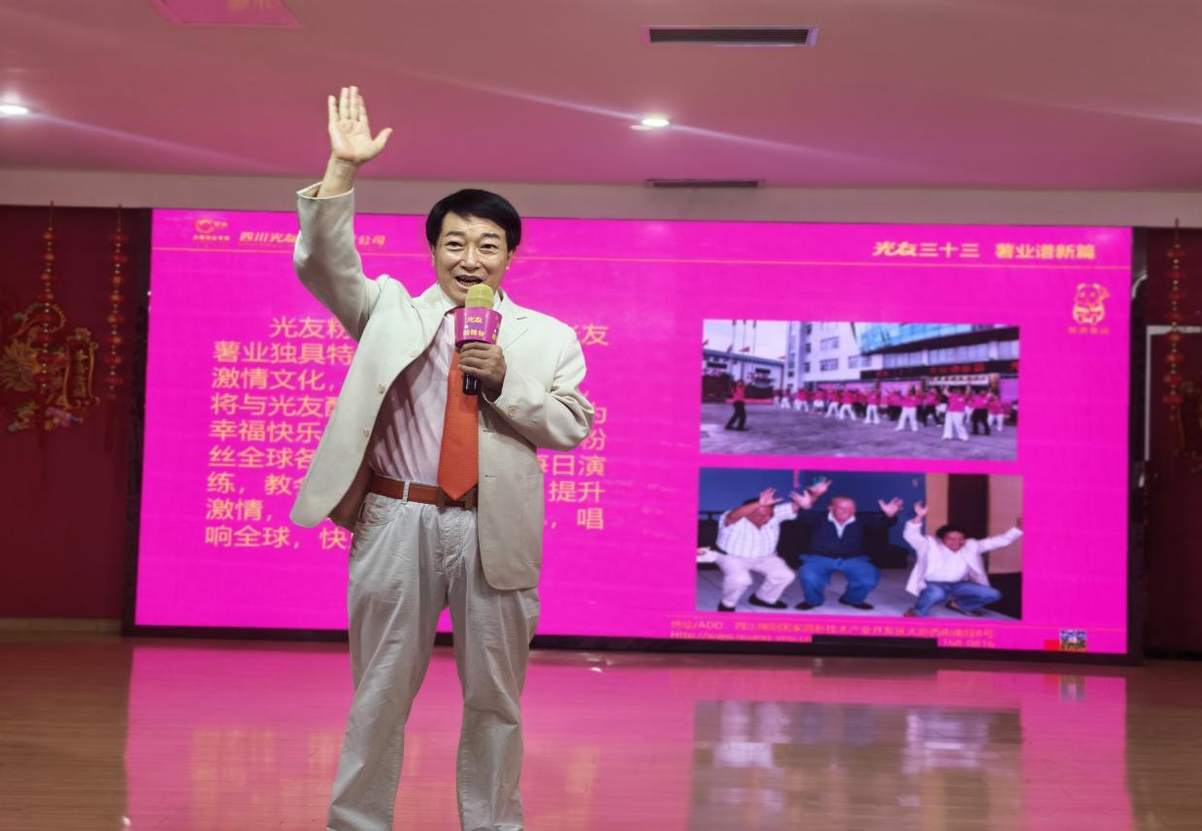

光友粉丝歌舞，已形成光友薯业独具特色的光友快乐文化、激情文化，在国内外影响深远，将与光友酸辣粉交相辉映，成为幸福快乐美食大餐，吸引光友粉丝全球各地员工级客户，每日演练，教会他人，锻炼身体，提升激情，健康自己，快乐自己，唱响全球，快乐全球。

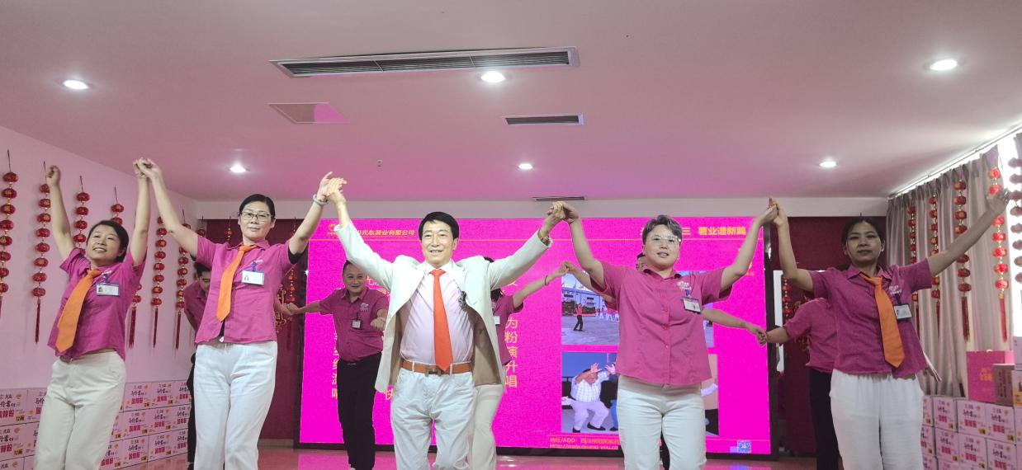

光友人生格言:“超越平凡，一丝不苟”、“感恩他人他感恩，成功心态万事成”、“成功心态万事成”、“意愿百分百，方法无限多。成果大于小，关键在自我”等粉丝格言精神文化吸引力，与全国各地员工、客户，相互吸引，全员每日背诵，记在心间，快乐励志。应用分享光友人生格言，活用于工作和生活中，活用光友人生格言，神奇做事。

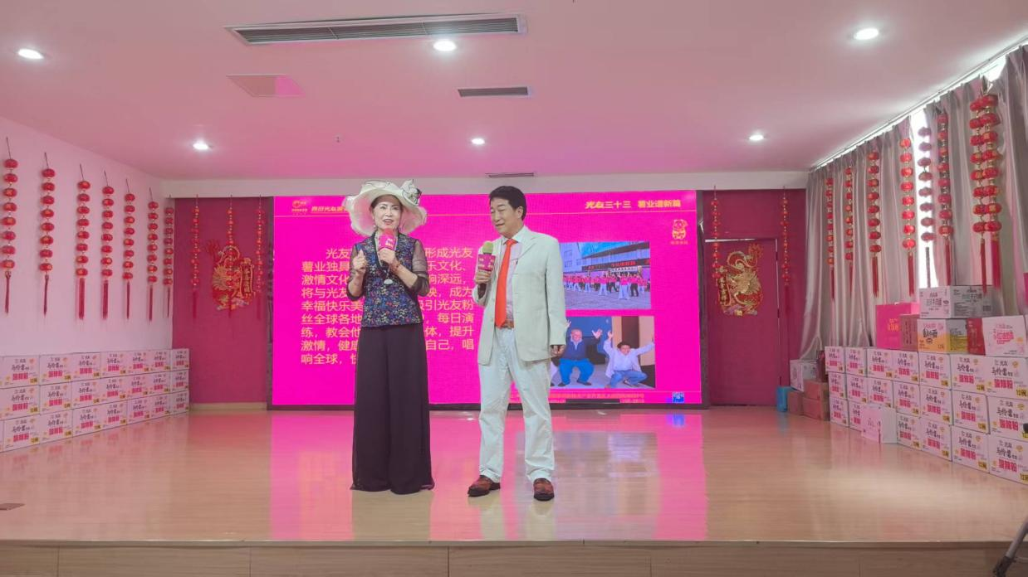

光友薯业光友粉丝33年，不断科技创新，实现全世界六次粉丝技术革命，光友粉丝万有引力，吸引60万薯农脱贫致富，造福薯农，吸引社会各界人士。

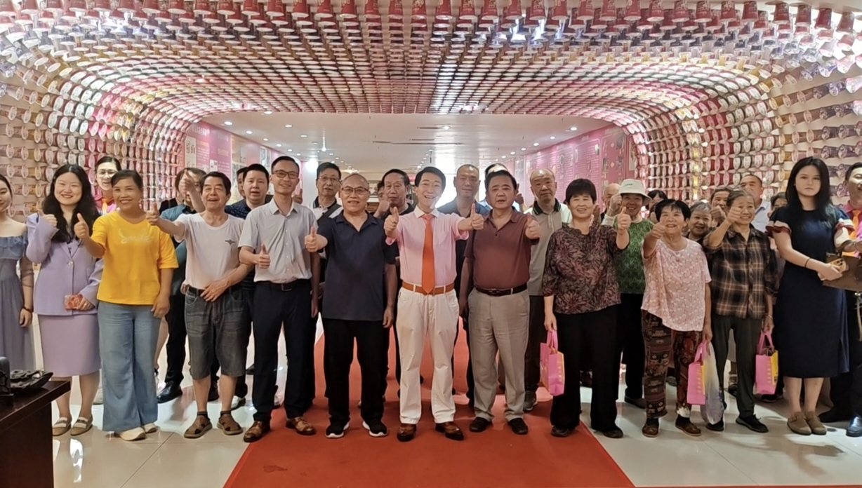

光友酸辣粉万有引力，吸引各行各业人士投身方便酸辣粉事业、酸辣粉产业，万有引力发展成世界酸辣粉产业，这就是光友粉丝，万有引力的效应！

**留学生见证光友粉丝万有引力**

千誉星国际教育创始人、英国杜伦大学国际教育学博士夏千涵分享:“首先，请允许我向光友粉丝的创始人以及整个团队表示由衷的敬意。作为一个长期在英国生活和学习的国际教育工作者，我亲眼见证光友粉丝在海外的受欢迎程度。

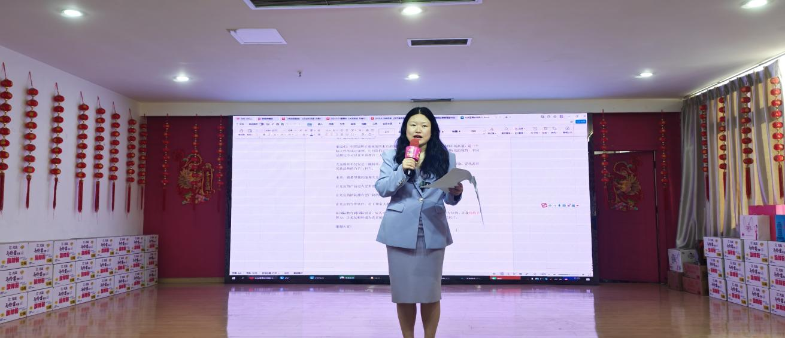

还记得在光友粉丝 33 周年庆典的时候，我特意在英国杜伦的超市购买一盒光友粉丝，并在伦敦唐人街为光友录制祝福视频。当时，我深切感受到，不仅仅是华人社区，越来越多的外国朋友也被光友粉丝的健康、美味和独特的中国味道所吸引。

上个月，我有幸为光友粉丝团考察研究英国国际市场做规划，并在考察过程中成果丰硕。尤其是在英国市场的开拓方面，取得令人振奋的成绩，成功拿下重要的订单。这不仅是光友品牌发展的一个里程碑，也是中国民族品牌走向国际舞台的又一生动案例。

在英国，光友团队先后来到纽卡斯尔、杜伦、约克、爱丁堡、邓迪、曼彻斯特、伦敦、剑桥和牛津等城市。在纽卡斯尔、杜伦、约克，我们走访多家当地的中超和国际商超，调研英国消费者对亚洲食品，尤其是方便速食类产品的需求和偏好。结果让人振奋：光友粉丝已经具备非常好的市场接受度。

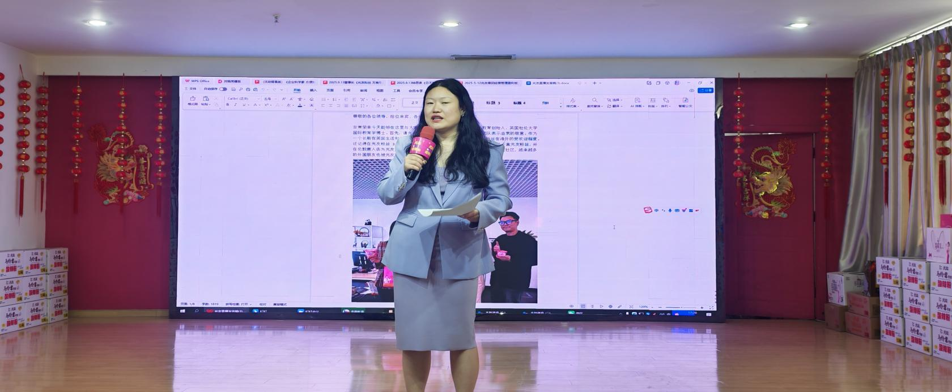

在爱丁堡和邓迪，光友团队不仅与当地商贸机构交流，还特别参访邓迪的 国际马铃薯培育中心。这对光友粉丝而言意义重大——因为粉丝的核心原料就是马铃薯。通过与国际一流的科研机构对接，光友粉丝未来在原料培育、品种优化方面将有更多合作的可能。

在杜伦大学和剑桥大学，我们重点考察了国际教育和科研交流的潜力。这些世界顶尖学府不仅在食品科学和农业研究方面有深厚积淀，也为未来光友员工的海外培训、学术交流乃至子女教育提供了理想平台。

在牛津和伦敦，光友团队与多家国际经销商和供应商进行了深入洽谈。在伦敦唐人街及大型连锁超市，我们看到光友粉丝正在成为备受欢迎的产品。最重要的是，光友团队在伦敦成功拿下新的大订单，为今后进一步拓展英国乃至欧洲市场奠定了坚实的基础。

在曼彻斯特，光友团队还和当地的中资企业及留学生群体进行互动，探讨中国品牌如何借助在英华人网络，实现更快的国际传播和落地。这次英国之行，可以说既有市场调研、又有产学研交流，还有订单成果，真正做到了 “开眼界、拓渠道、结硕果”。

品牌走出去，不只是产品的出口光友粉丝的国际化，不仅仅意味着把一碗粉丝卖到海外。它更是一套全方位的国际战略。它需要深度了解国际市场的需求和规则；它需要打造本地化的经销商网络和供应链体系；它更需要团队拥有国际化的思维、语言和文化素养。

在这里，我想自然引出国际教育公司的价值。我们致力于为中国企业提供国际化支持，不仅是教育领域的服务，也包括跨国培训、文化交流和战略合作。

国际教育与光友的结合点未来，我们与光友薯业集团将在以下几个方面展开深入合作：光友员工的海外学习与培训通过与英国、欧洲乃至全球知名大学和培训机构合作，让光友的管理团队、技术团队走出去，学习先进的食品科技、市场营销和企业管理经验，为品牌国际化积蓄力量。

员工子女的国际教育与留学规划，为光友员工的子女提供定制化的留学与教育解决方案，帮助他们走进杜伦、剑桥、牛津这样的世界名校，真正实现“父母开拓世界市场，子女成就国际未来”。供应商与经销商的国际交流培训光友未来在全球的合作伙伴，不仅要卖产品，更要懂得中国品牌的精神和文化。我们可以通过国际培训和交流项目，帮助经销商、供应商理解光友的价值观和战略定位，从而形成长期稳定的合作关系。国际贸易与战略合作支持我们在英国和欧洲已经有丰富的资源，可以在法律咨询、市场准入、品牌推广等方面，为光友粉丝未来的国际扩张提供全方位支持。

走向未来，走向世界朋友们，中国品牌正迎来前所未有的国际化机遇。光友粉丝这次在英国的市场拓展，是一个标志性的成功案例。它向我们证明，只要有优秀的产品、清晰的战略和国际化的视野，中国品牌完全可以在世界舞台上大放异彩。光友粉丝不仅仅是一碗粉丝，它代表着中国的饮食智慧，代表着健康生活的理念，更代表着民族品牌的自信与担当。

未来，我希望能和光友粉丝一道：让光友的产品进入更多的国际市场；让光友的团队拥有更广阔的国际视野；让光友的合作伙伴、员工和家人都能分享到全球化的机遇。从国际教育到国际贸易，从人才培养到文化交流，我们的合作将会是全方位的。让我们携手努力，让光友粉丝成为真正的“世界粉丝”，成为中国创造的一张闪亮名片。”

**光友福利团供 万有引力**

光友薯业福利团供部总经理崔树龙发布福利团供政策：以实实在在的优惠回馈消费者长期以来的支持。现场嘉宾在福利团供平台，下单即享特价优惠，并免费赠送光友薯类健康主食伴手礼一提。

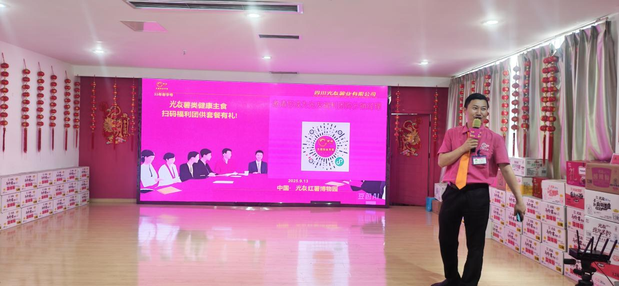

任何人均可成为光友福利团供分销商：搜索微信小程序（光友福利团供平台），点击成为分销，进入光友分销经理中心，自购省钱，分享赚钱。



让所有人零风险、低成本经营国家十三五薯类健康方便主食，推荐给自己的客户、自己的亲友作为团队职工福利，客户、亲友也可以代理并推荐给任何人；

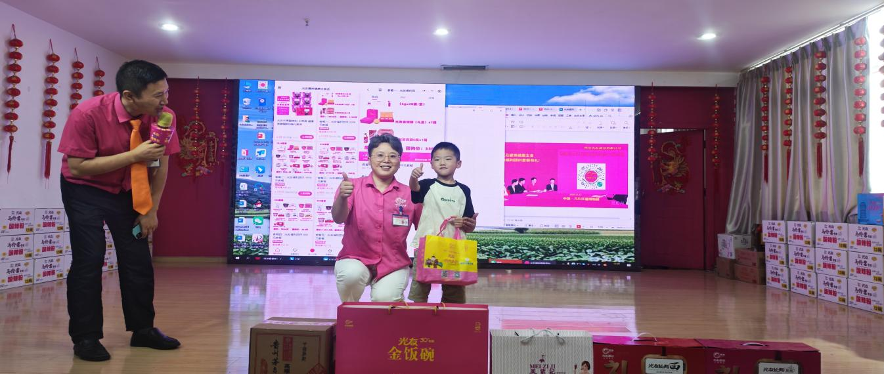

任何人在光友福利团供平台上均可为自己的客户、亲友下单购买国家十三五薯类健康方便主食，由光友薯业一件代发，即可在光友福利团供平台帐号享受佣金自动结算，结算后的佣金可提现至微信零钱包或银行卡。

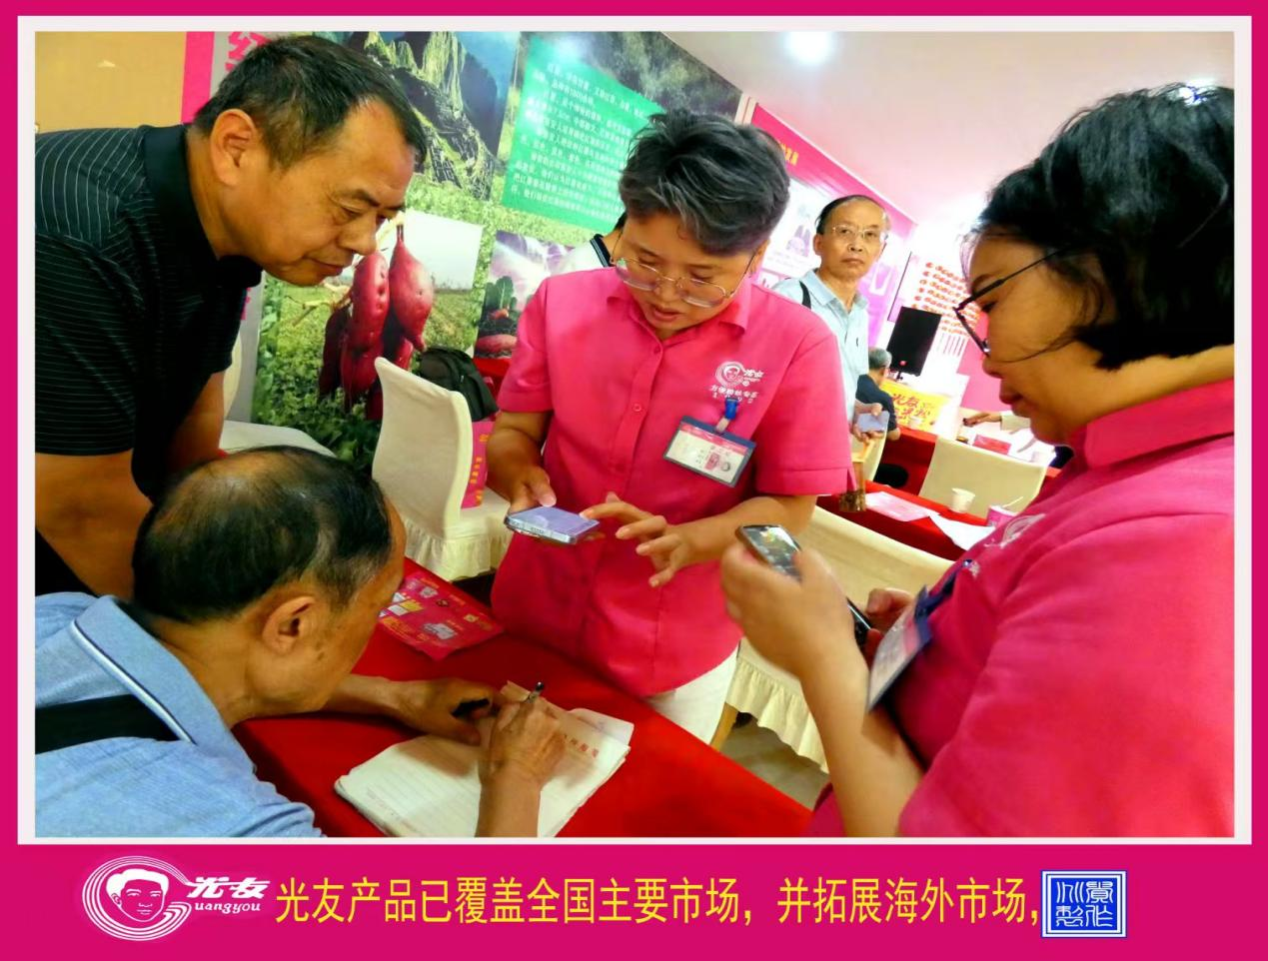

未来，光友薯业将继续以光友创新精神为引领，深耕薯类健康主食领域，以更强的“万有引力”凝聚产业力量，书写中国薯业品牌从“开创”到“引领”的新传奇。

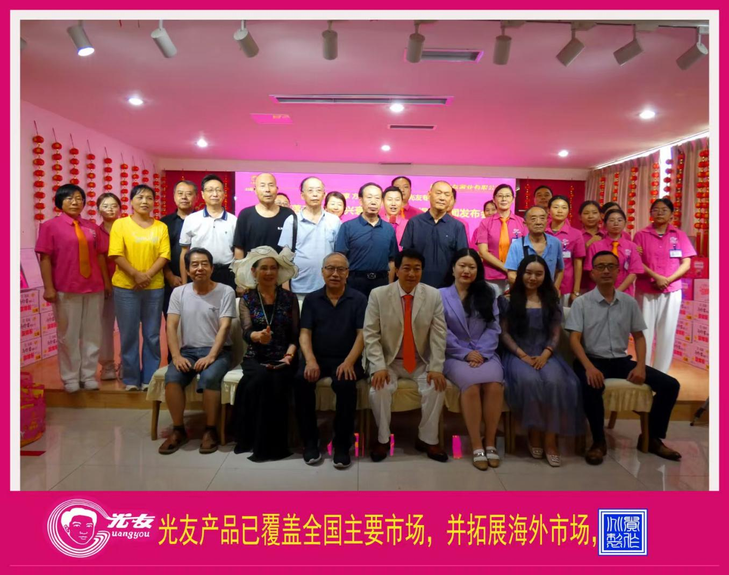

全球招商热线：400-168-0816

福利团供部：13981192639（崔总）

光友薯业官网：http://www.guang-you.com